คู่มือการใช้งาน

วิธีการใช้งานหน้าเว็บไซต์
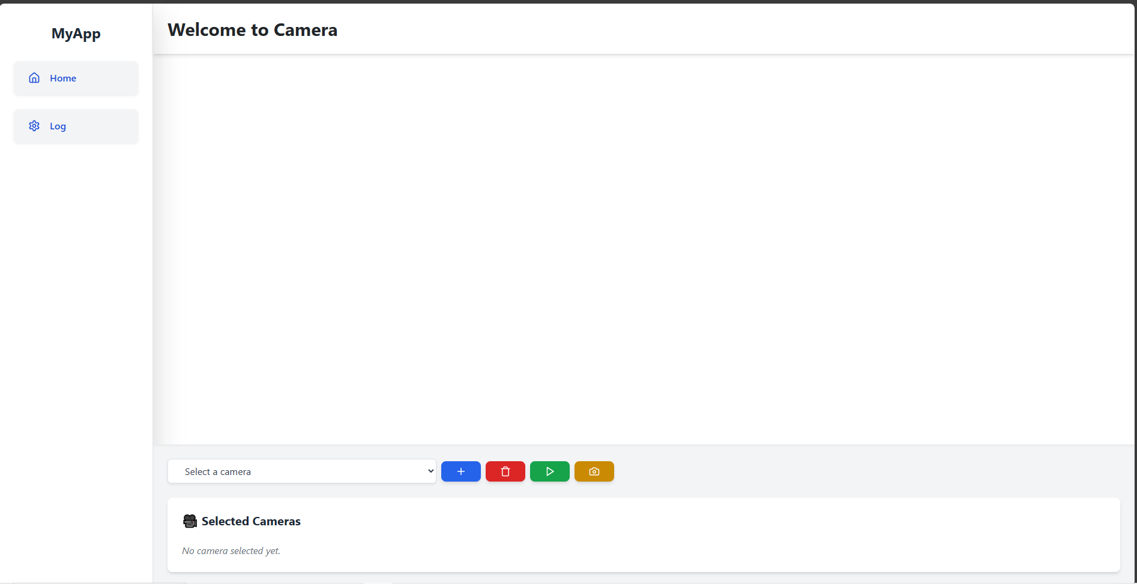

1. เมื่อเชื่อมต่อกล้องเข้ากับ PC ให้ทำการเลือกกล้องเพื่อแสดงผลบนหน้าเว็บไซต์
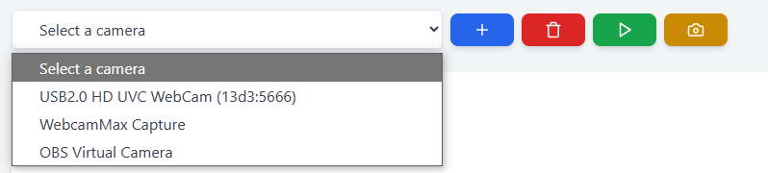

2.ปุ่มสำหรับจัดการบนหน้าเว็บไซต์มีดังนี้
 ปุ่มสำหรับการเพิ่มกล้องให้แสดงบนหน้าเว็บไซต์
 ปุ่มสำหรับลบกล้องที่แสดงบนหน้าเว็บไซต์
 ปุ่มเริ่มต้นการทำงานหลังจากเลือกกล้องสำเร็จ
 ปุ่มบันทึกภาพการตรวจสอบ
3.ส่วนของการตรวจสอบและการบันทึกข้อมูลการเข้า-ออก
